ОТЧЕТ
О РАБОТЕ ПЕРВИЧНОЙ ПРОФСОЮЗНОЙ ОРГАНИЗАЦИИ МКВСОУЦО № 10
В ПЕРИОД С ЯНВАРЯ 2015 ПО МАРТ 2017 ГОДА

ЧТО ТАКОЕ ПРОФСОЮЗ?
Профсоюз – добровольное общественное объединение граждан, связанных общими производственными, профессиональными интересами по роду их деятельности, создаваемое в целях представительства и защиты их социально-трудовых прав и интересов. Профсоюз сегодня — единственная общественная организация, имеющая законодательные права представлять интересы и защищать права работников.
В.В. Путин высоко оценивает действия профсоюзов и отмечает, что государство и дальше будет поддерживать их усилия в выполнении главной задачи – защите социально-экономических прав граждан России.
Большая работа в данном направлении проводится лидером Ставропольской организации Профсоюза образования Манаевой Лорой Николаевной и председателем Георгиевской городской организации Профсоюза - Бартковой Натальей Васильевной.
Главные цели работы первичной профсоюзной организации.
Обеспечение безопасных условий труда.
Защита профессиональных, трудовых, социально-экономических прав членов профсоюза.
Сохранение здоровья и работоспособности работников в процессе трудовой деятельности.
Только член профсоюза имеет право рассчитывать на:
- помощь профсоюзной организации при нарушении работодателем трудового договора;
- содействие в решении вопросов, связанной с охраной труда, возмещением ущерба, причиненного здоровью при исполнении трудовых обязанностей;
- бесплатную консультацию по экономическим, правовым, медицинским и иным социально значимым вопросам в профсоюзных органах.
В своей деятельности профсоюзная организация МКВСОУЦО №10 руководствуется действующей Конституцией РФ, Трудовым кодексом РФ, Уставом Профсоюза, Законом РФ «О профессиональных союзах, их правах и гарантиях деятельности», Отраслевым Соглашением по учреждениям Ставропольского края, а так же коллективным договором, заключённым между работодателем и профсоюзным комитетом первичной профсоюзной организации
В течение отчетного периода Профсоюзный комитет:
• осуществлял проверку соглашений по охране труда;
• контролировал прохождение сотрудниками медицинского осмотра;
• проводил проверку оформления трудовых книжек;
• контролировал выполнение коллективного договора;
• осуществлял контроль за выплатой пособия по временной нетрудоспособности.
Основной задачей профсоюзной организации ЦО являлась защита профессиональных, социально-экономических прав и интересов членов профсоюза, содействие реализации творческого потенциала учителей и сотрудников ОУ.

Профсоюзная организация Центра образования вела постоянную организационную работа по укреплению профсоюзного членства. На учете в первичной профсоюзной организации состоит 23 человека, что составляет 100% от общего числа членов коллектива ОУ.
Из них:
- педагогических работников – 14;
- учебно-вспомогательный персонал – 3;
- младший обслуживающий персонал – 6;

Направления нашей работы:

- социальное партнерство;
- организационная и информационная деятельность;
- социальное партнерство;
- солидарные действия за социальные гарантии сотрудников;
- охрана труда;
- работа с молодыми педагогами;
- помощь ветеранам педагогического труда;
- профилактика здоровья сотрудников и их детей;
- культурно-массовая работа.

В состав профкома входило 3 члена коллектива, являющиеся педагогическими работниками
Профсоюзный комитет вел свою работу на основании плана работы и задач, стоящих перед профсоюзной организацией:
активизация работы по представительству и защите интересов членов профсоюза;
укрепление и развитие профессиональной солидарности;
решение социальных проблем;
создание условий для улучшения материального положения работников и их здоровья;
повышение квалификации работников.
Всю свою работу профсоюзный комитет строил на принципах социального партнерства и сотрудничества с администрацией Центра образования, решая все вопросы путем конструктивного диалога в интересах его работников

Деятельность профсоюзного комитета первичной профсоюзной организации ЦО №10 основывалось на требованиях:

• Устава профсоюза работников народного образования и науки РФ;
• Положения о первичной профсоюзной организации;
• Коллективного договора.

Организационная работа
Ежемесячно осуществлялся безналичный сбор членских взносов с перечислением их на счёт Георгиевской городской организации Профсоюза работников народного образования и науки Российской Федерации, что выполнялось в полном соответствии с положением Коллективного договора.
За отчетный период на заседаниях профкома обсуждались вопросы, охватывающие все направления профсоюзной деятельности (контроль за соблюдением коллективного договора, социально-экономические вопросы, информационная работа, охрана труда, оздоровление работников, культурно-массовая работа и т.д.).
Всю свою работу профсоюзный комитет строил на принципах социального партнерства и сотрудничества с администрацией ЦО, решая все вопросы путем конструктивного диалога в интересах работников.
Общее число профсоюзного актива - 9 человек. В профкоме собраны наиболее активные члены профсоюзной организации. Работа профсоюзной организации заключается в основном в представлении интересов трудящихся на всех видах совещаний, собраний, разработки и утверждении «Коллективного договора», участие в работе городской профсоюзной организации..
В течение года председатель профкома участвовал в комплектовании кадров, в работе наградной комиссии, в заседаниях аттестационной комиссии, комиссии по распределению стимулирующих выплат, премировании педагогических работников.
Регулярно проводились заседания профкома по вопросам выплаты материальной помощи членам профсоюза, оформляются протоколы заседания профкома, производится регистрация документов. Профком школы принимал активное участие в общественно-политических акциях, городских и региональных мероприятиях:

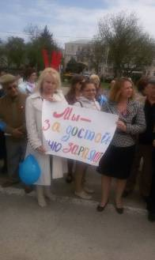
Участие в акции профсоюзов - 1мая 2015года «За достойный труд - достойную зарплату» (г.Георгиевск)

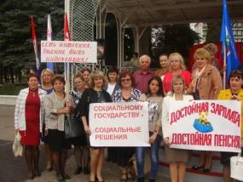
Участие в акции профсоюзов 7 октября 2015 года в рамках Всемирного дня действий «За достойный труд!» под девизом «За справедливую бюджетную политику! Нет произволу финансистов!» (г.Ессентуки)

В целях информирования членов коллектива было проведено профсоюзное собрание с единой повесткой дня: «Итоги VII Съезда Профсоюза и 25-летие Общероссийского Профсоюза образования»
Профком ЦО проводил большую информационную работу на сайте ЦО, стенде профкома «Мой Профсоюз»
Деятельность профсоюзного комитета ОУ освещалась на профсоюзных собраниях, а также на заседаниях методического, педагогического советах, где члены коллектива знакомились с работой вышестоящих органов Профсоюза, принимаемых ими решениях по всем основным направлениям деятельности.
Большую помощь в этом вопросе оказывала газета «Мой профсоюз» . Профком школы проводились мероприятия по сохранению профсоюзного членства и вовлечению в Профсоюз новых членов. За последнее время не зарегистрировано ни одного случая выхода из состава профсоюзной организации ЦО.

МЕРОПРИЯТИЯ
по защите социально-экономических интересов и прав работников
Основным инструментом социального партнерства между работодателем и Профсоюзной организацией является Коллективный договор, который был заключен на 2015-2017годы. Он регулирует вопросы условий труда, организации отдыха, предоставления льгот и гарантий работникам общеобразовательного учреждения. Педагогические работники ЦО постоянно повышали свой профессиональный уровень на курсах повышения квалификации, своевременно проходят аттестацию.

Преподаватели ЦО регулярно принимали участие в городском профессиональном конкурсе «Учитель года» и занимали почетные места.

Регулярно педагогические работники ЦО принимают участие во Всероссийских, краевых, муниципальных конкурсах.
Получили почетные грамоты:
Министерства образования Ставропольского края – 2 чел.,
главы администрации города Георгиевска – 4 чел.,
управления образования и молодежной политики администрации города Георгиевска - 3чел.

В течение отчетного периода с профкомом согласовывались приказы и распоряжения, касающиеся социально-трудовых отношений работников ОУ (нормы труда, оплата труда, работа в предпраздничные и праздничные дни, вопросы охраны труда, вопросы организации оздоровления и отдыха работников и др.). Наметилась положительная динамика роста средней заработной платы учителей,
Сегодня все работники ЦО пользуются социальными льготами, предоставляемыми им в соответствии с коллективным договором. Договор позволяет расширить рамки действующего трудового законодательства, обеспечить дополнительное финансирование мероприятий по охране труда, улучшить условия труда и быта работников, оказать им материальную помощь. В течение 2015-2017 учебного года материальная помощь работникам ЦО составила 16% от сметы профсоюзной организации.
Председатель Профсоюзной организации принимала участие в работе аттестационной комиссии по проведению специальной оценки рабочих мест по условиям труда.
Одним из основных направлений деятельности профкома является оздоровительная работа сотрудников и их детей.
Охрана труда
Охрана труда – одна из приоритетных задач в МКВСОУЦО №10. Для реализации права работников на здоровье и безопасные условия труда, для предупреждения травматизма и профессиональных заболеваний в ЦО приказом по учреждению создана совместная комиссия по охране труда.
Комиссия осуществляла контроль за выполнением коллективного договора по охране труда. Участвовала в изучении условий труда работников ОУ, проверке соблюдения техники безопасности. Принимала участие в согласовании вопросов охраны труда.
Со всеми поступающими в школу работниками проводился инструктаж по охране труда, сохранности жизни и здоровья детей. Проводилась проверка знаний работников учреждения по охране труда на начало года. Разработана техническая документация, осуществлялись рейды по охране труда, контролировался температурный, осветительный режимы, выполнение санитарно-гигиенических норм.
В ЦО имеются нормативные и справочные материалы, инструкции по охране труда для всех сотрудников, соответствующие их видам деятельности.
Велись журналы инструктажа по технике безопасности.
Обеспечено обязательное социальное страхование всех работников школы от несчастных случаев на производстве и профессиональных заболеваний.
Проведен медицинский осмотр всех работников ЦО.
Во вредных и опасных условиях труда работает 1 человек.
Создан уголок по технике безопасности. Ежегодно заключалось соглашение по охране труда и ТБ между администрацией и профкомом.
Финансирование мероприятий по охране труда:
- проведение специальной оценки условий труда 2-х рабочих мест
- проведение медосмотров
- проведение обучения по охране труда
- приобретение спецодежды и др.
- комплектование медикаментами аптечек первой медицинской помощи
- заправка огнетушителей
Письменных жалоб и устных обращений членов Профсоюза не было.

Важным направлением в деятельности нашего профкома является культурно-массовая работа, так как хороший отдых способствует работоспособности и поднятию жизненного тонуса.
В 2015 году была организована туристическая поездка сотрудников ЦО на Голубые озера.
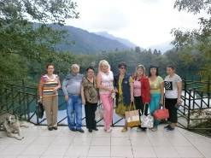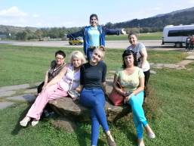

Доброй традицией стали поздравления работников с профессиональным и календарными праздниками, с юбилейными датами. В такие дни для каждого находятся доброе слово и материальная поддержка.

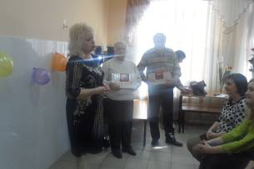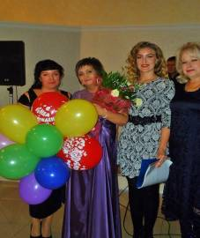

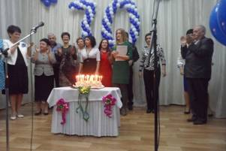
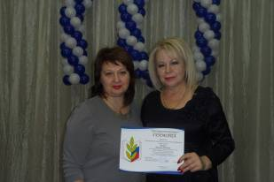
Активное участие принял Профком в организации 70-летнего юбилея МКВСОУЦО №10. На нем присутствовала председатель Георгиевской городской организации Профсоюза Барткова Наталья Васильевна. Она положительно оценила работу профкома и вручила Почетную грамоту председателю первичной профсоюзной организации.

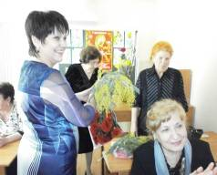
Особое внимание уделяется участию в организации и проведении «Дня Учителя» Не оставляет без внимания профком ЦО и ветеранов педагогического труда. Ко «Дню Учителя» им вручаются благодарственные письма и подарки.

Стало доброй традицией организовывать «Голубые огоньки» на Новый год, День Защитника Отечества, 8 Марта. На культурно-массовые мероприятия было израсходовано 74% денежных средств от сметы профсоюзной организации.
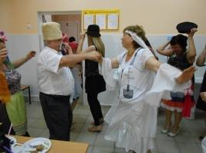

Активное участие работники ЦО принимают в городских культурно-массовых мероприятиях.
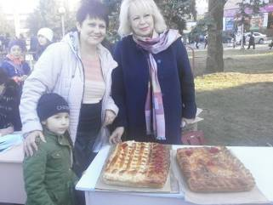

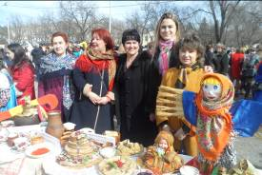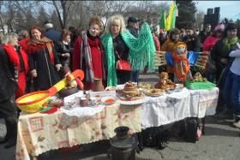

Предложения по улучшению работы профсоюзного комитета
У профсоюзного комитета есть над чем работать. В перспективе – новые проекты по мотивации вступления в профсоюз, по организации культурно-массовой и спортивно-оздоровительной работы, по развитию информационной политики и социального партнерства на всех уровнях.
В последнее время в связи с различными изменениями в системе образования, а также в системе оплаты педагогического труда, больничных листов, требуется всё больше знаний трудового законодательства.
Каждый член первички уже понимает, что единому, сплоченному, постоянно развивающемуся профессиональному союзу по плечу решение важнейшей задачи – сделать профессию педагога, работника школы – престижной.
Профсоюзному комитету и его комиссиям предстоит поработать над отмеченными проблемами, постараться еще активнее заявить о себе, о роли первичной организации в жизни школы. Главными направлениями в этой работе остаются: защита прав и интересов работников учреждения, соблюдение законности, повышение ответственности за результаты своего личного труда и работы коллектива в целом.

